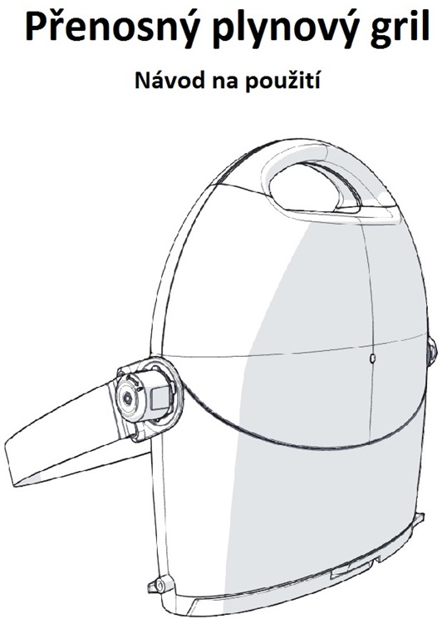
Nákresy a obrázky s pokyny k produktu 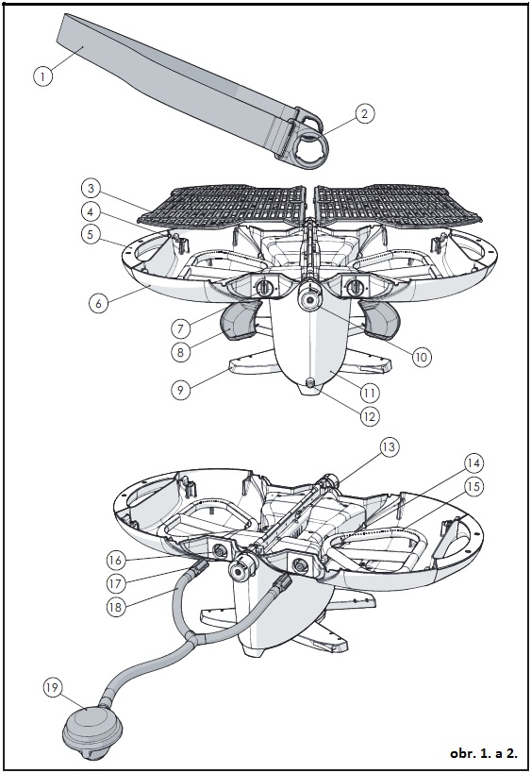
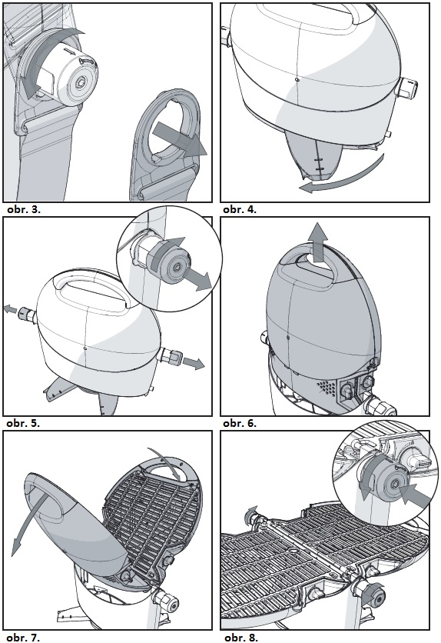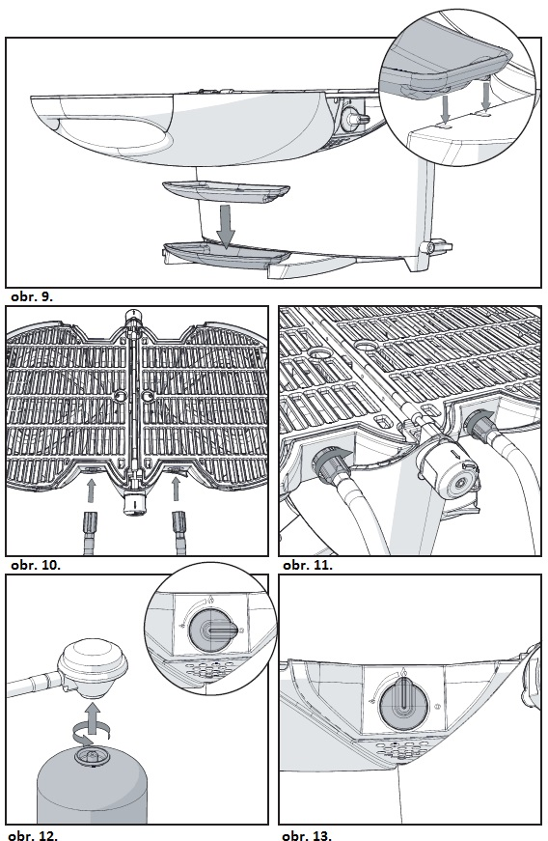
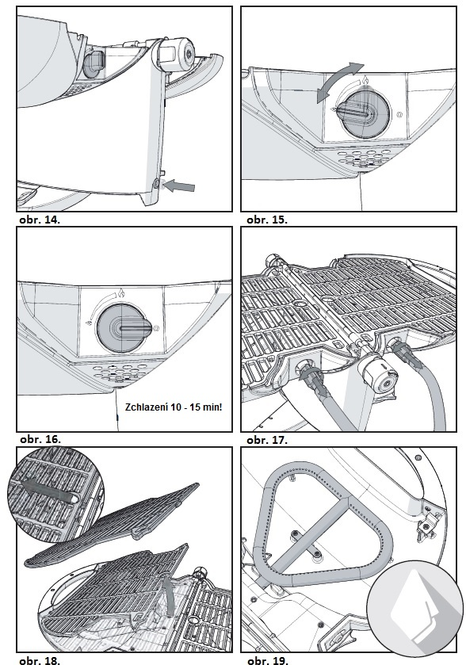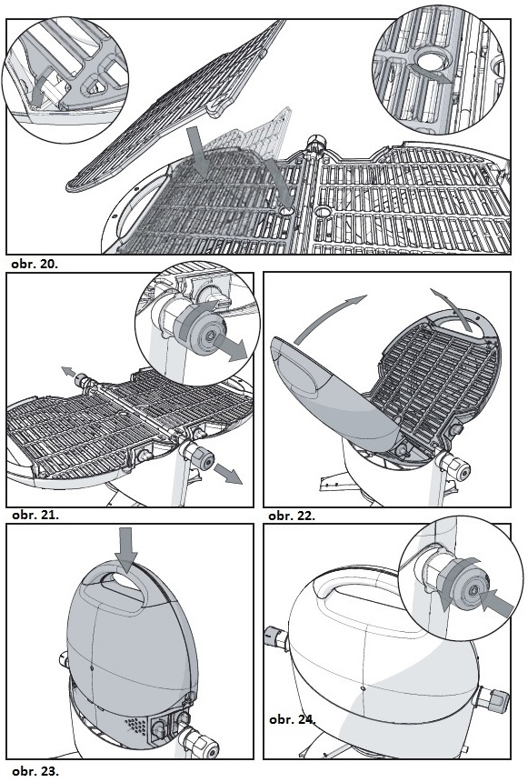
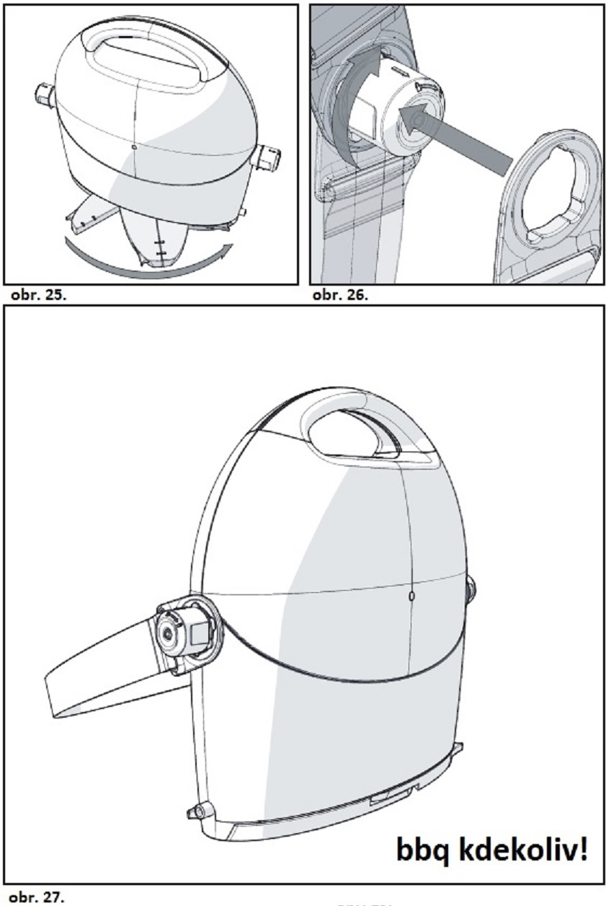
Důkladné čištění a každoroční údržba 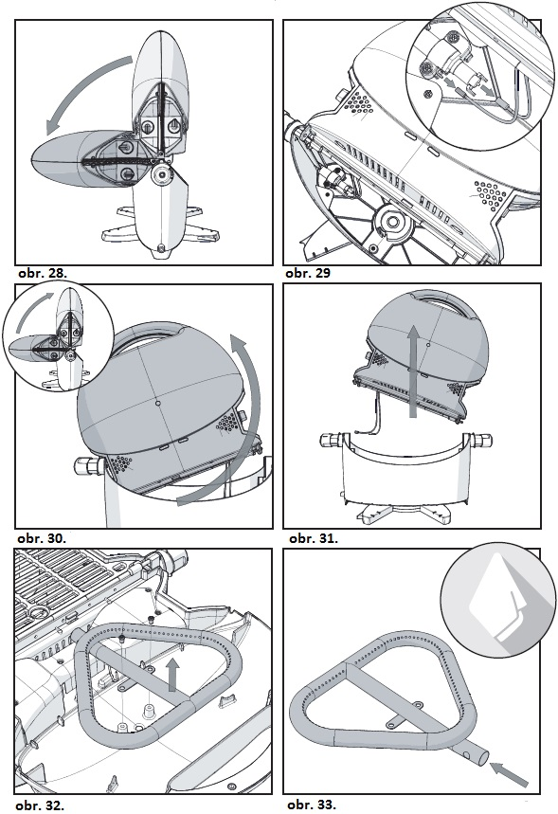
Návod k použití
Přenosný plynový gril nomadiQ

Děkujeme, že jste si vybrali nomadiQ, první skutečně přenosný plynový gril na světě. Doufá-me, že se vám pokyny v této uživatelské příručce budou zdát užitečné a snadno proveditel-né. Věnujte pár minut času a dozvíte se, jak produkt správně používat a udělat s ním tu nej-lepší zkušenost. Užijte si grilování (téměř) kdekoli!
Po přečtení pokynů si příručku pečlivě uložte, abyste do ní mohli později nahlédnout.

Obsah
1. Výstrahy a bezpečnostní pokyny
2. Nákresy a obrázky s pokyny k výrobku
3. Plynové přípojky a regulátor (y)
4. Návod k použití
4.1 Příprava k použití
4.2 Během provozu
4.3 Po použití
5. Odstranění poruch
6. Čištění a údržba
7. Servisní a poprodejní oddělení
8. Záruka
9. Technické specifikace a pokyny k zažehnutí
1. Výstrahy a bezpečnostní pokyny
VÝSTRAHA! • ZAŘÍZENÍ POUŽÍVEJTE TEPRVE PO PEČLIVÉM PŘEČTENÍ NÁVODU K POUŽITÍ
• ZAŘÍZENÍ NEPOUŽÍVEJTE UVNITŘ BUDOV, JE URČENO POUZE K POUŽITÍ VENKU
• NEUMÍSŤUJTE NA ZAŘÍZENÍ PŘEDMĚTY, ANI JE O NĚ NEOPÍREJTE
• POBLÍŽ ZAŘÍZENÍ NESKLADUJTE ANI NEPOUŽÍVEJTE CHEMIKÁLIE NEBO HOŘLAVÉ MATERIÁLY NEBO NEROZPRAŠUJTE AEROSOLY
• NÁVOD K POUŽITÍ SI PEČLIVĚ PROČTĚTE, ABYSTE SE SEZNÁMILI SE ZAŘÍZENÍM PŘEDTÍM, NEŽ K NĚMU PŘIPOJÍTE PLYNOVOU LÁHEV / ZÁSOBNÍK.

POZOR! POKUD UCÍTÍTE PLYN:
• UZAVŘETE PŘÍVOD PLYNU DO ZAŘÍZENÍ.
• UHASTE OTEVŘENÝ PLAMEN.
• POKUD ZÁPACH PŘETRVÁVÁ, VZDALTE SE OD ZAŘÍZENÍ A IHNED VOLEJTE DODA-VATELE PLYNU NEBO HASIČE.
Unikající plyn může způsobit požár nebo výbuch, které mohou vést k závažným poraněním nebo smrti či poškození majetku.

VÝSTRAHA! PŘED GRILOVÁNÍM SE PEČLIVĚ ŘIĎTE VŠEMI POSTUPY PRO KONTROLU ÚNIKU PLYNU V TOMTO NÁVODU K POUŽITÍ, A TO I TEHDY, KDYŽ MÁTE ZDROJ PLYNU PŘIPOJENÝ OD PRODEJCE.

Obecné výstrahy a bezpečnostní pokyny:
1. Při použití zařízení se řiďte všemi výstrahami a bezpečnostními pokyny.
2. Tento návod k použití si ponechejte k pozdějšímu nahlédnutí.
3. Gril nepoužívejte, pokud nejsou všechny součásti na svém místě. Produkt je třeba náležitě sestavit; pečlivě se řiďte pokyny.
4. Při instalaci produktu dbejte, aby byl na stabilním (horizontálním) a rovném povrchu, který je dost velký a pevný, aby produkt udržel a odolal teplotám o 60°C vyšším, než je teplota okolního prostředí.
5. Dbejte, aby měl produkt náležitý odstup od hořlavých materiálů. Všechny hořlavé mate-riály je třeba uchovávat více než 250mm od zadní a bočních stran produktu a více než 1500mm nad povrchem, kde se provádí grilování.
6. Při zapalování spotřebiče nebo přípravě jídla se nikdy nenaklánějte nad spotřebič.
7. Spotřebič by nikdy neměly používat děti. Přístupné části grilu mohou být velmi horké. Při používání grilu dbejte na udržování bezpečné vzdálenosti dětí, starších osob a domácích zvířat.
8. Spotřebič používejte opatrně. Během přípravy jídla a po ní bude horký a neměl by se nikdy ponechat bez dozoru nebo s ním hýbat, dokud je v provozu.
9. Pokud by při provozu spotřebiče vyhasnul hořák, uzavřete plynový ventil a zařízení vypněte. Vyčkejte několik minut, než se jej pokusíte znovu zapálit, a řiďte se přitom pokyny v této příručce.
10. Na gril nedávejte kryt a nic hořlavého, dokud je spotřebič stále v provozu nebo (ještě) horký.
11. Osoby s hořlavým oblečením, jako je nylonové, by si měly od grilu při provozu udržovat odstup.
12. Dojde-li k nekontrolovanému vzplanutí, odsuňte jídlo z plamenů, dokud neuhasnou.
13. Dojde-li ke vzplanutí tuku, vypněte hořák/spotřebič, dokud oheň nevyhasne.
14. Tento plynový gril není určený pro komerční využití.
15. Zvlášť opatrně je třeba vyjímat odkapávací podnosy a/ nebo podnosy na jedno použití. Nesprávné zacházení s horkým olejem a tuky může způsobit vážné zranění.
16. Spotřebič je třeba pravidelně důkladně čistit.
17. Při obsluze grilu používejte grilovací nářadí odolné horku a/ nebo rukavice na rozpálené nádobí.
18. Elektrickou přívodní šňůru a přívodní hadici paliva udržujte mimo horké povrchy.
19. Nepokoušejte se odpojit regulátor plynu, láhev/ zásobník nebo kterýkoli plynový fitink, když je gril v provozu.
20. Používejte regulátor, který se dodává se spotřebičem.
21. Při práci s výrobkem používejte pouze originální příslušenství nebo jiné originální součásti.
22. Plynový gril nepoužívejte, pokud dochází k úniku plynu.
23. Ke kontrole úniku plynu nepoužívejte plamen.
24. Používejte pouze (jednorázové) láhve/ zásobníky s butanem, pokud možno láhev s ventilem EN417 vyobrazeným v této příručce.
25. Butan není zemní plyn. Přechod na zemní plyn nebo pokus o jeho použití v zařízení na butan je nebezpečný a učiní vaši záruku neplatnou.
26. Poblíž tohoto grilu nebo pod něj neukládejte náhradní nebo odpojenou láhev/ zásobník pro přívod plynu. 27. I když se láhev/ zásobník pro přívod plynu mohou zdát prázdné, stále v nich může být plyn, a láhev/ zásobník je třeba odpovídajícím způsobem přepravovat a skladovat. 28. Při výměně či připojování láhve nebo zásobníku dbejte, abyste byli mimo budovu a mimo zdroj vznícení. 29. Pokud jste měli spotřebič uskladněný nebo jej nepoužívali, je třeba před použitím plyno-vého grilu zkontrolovat, zda nedochází k úniku plynu a není ucpaný hořák. Správný postup vyhledejte v tomto návodu k použití. 30. Promáčknutá nebo zrezivělá láhev/ zásobník pro přívod plynu může být nebezpečná a měl by ji zkontrolovat váš dodavatel plynu. Nepoužívejte láhev/ zásobník pro přívod plynu s poškozeným ventilem.
31. Spotřebič nepoužívejte ani neuskladňujte na místech s vysokým obsahem soli (u moře) nebo v místech, kde jsou výpary z žíravých plynů či kapalin (jako jsou domácí bazény), protože tyto chemikálie mohou způsobit poškození materiálů spotřebiče (a učinit vaši záruku neplatnou).
32. Neprovádějte sami servis na plynovém potrubí grilu – to musí provádět pouze autorizovaný technik.
33. Do tohoto spotřebiče nepoužívejte dřevěné uhlí, brikety nebo lávové kameny.
34. Gril neumísťujte na skleněný nebo hořlavý povrch.
35. Požije-li spotřebitel alkohol, léky na předpis, léky bez předpisu či nelegální drogy, může být zhoršena jeho schopnost řádně a bezpečně sestavit, přenést, uložit nebo obsluhovat spotřebič.
36. Tento spotřebič není určen k použití jako ohřívač a nikdy by se tak neměl používat.
37. Při čištění ventilu nebo hořáku se nepokoušejte zvětšit sedlo ventilu nebo otvory hořáku.
38. Spotřebič se nepokoušejte vestavět do žádné vestavné nebo zasunovací konstrukce. Budete-li ignorovat tuto výstrahu, může dojít k požáru nebo výbuchu, které mohou způsobit škodu na majetku a vážné zranění či smrt.

2. Nákresy a obrázky s pokyny k výrobku
Nákres(y) sestav a seznam součástí, vyobrazení vzhledu 1 a 2 na straně 2.
1. Pás 11. Základna
2. Spony pásu (2x) 12. Zapalovač
3. Rošty (2x) 13. Přidržovací okraje roštů (2x)
4. Montáž háčků roštů (4x) 14. Jiskrové zapalování (2x)
5. Rukojeti (2x) 15. Hořáky (2x)
6. Grilovací pouzdra (2x) 16. Rychlospojky s vnějším závitem (2x)
7. Ovládací knoflíky (2x) 17. Rychlo spojky s vnitřním závitem (2x)
8. Odkapávací podnosy (2x) 18. Sestava plynové hadice
9. Podstavec 19. Regulátor plynu
10. Uzavírací knoflíky (2x)

Obrázky s pokyny 3 - 27pro ovládání jsou na straně 3 až 8. Příslušné pokyny najdete také v oddílu „Pokyny k použití“ v příručce.

3. Plynové přípojky a regulátor (y)
Připojení jednorázové plynové láhve
Výrobek je standardně konfigurovaný pro jednorázové plynové láhve, které jsou v souladu s normou EN417 a mají závitové připojení jako na obrázku níže. Láhve by měly obsahovat plynný butan. Jedná se o běžné plynové láhve, které naleznete kdekoli po světě u téměř každého prodejce outdoorového vybavení.
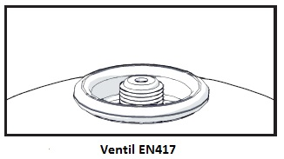
Obrázek EN 417 (ventil Lindal)

Když připojujete nebo vyměňujete plynovou láhev:
- Zkontrolujte, zda jsou hořáky uhašené a oba ovládací knoflíky jsou v poloze „O“, pak odpojte plynovou láhev, obrázek A.
- Otáčením ve směru hodinových ručiček opatrně odeberte prázdnou láhev, je-li připojena, z regulátoru plynu,
obrázek A.
- Zkontrolujte, zda je těsnění v regulátoru plynu na místě a v dobrém stavu, obrázek B
- Zkontrolujte, zda jsou těsnění v rychlospojkách na místě a v dobrém stavu, obrázek C.
- Na regulátor plynu připojte novou láhev – našroubujte ji proti směru hodinových ručiček, obrázek D. Tento úkon provádějte vždy venku, ne poblíž osob.
- Přesvědčte se, že plyn neuniká, viz „Postup zjištění úniku plynu“.
- Jeví-li se vše vzduchotěsné a dobře připojené, můžete spotřebič opět používat.

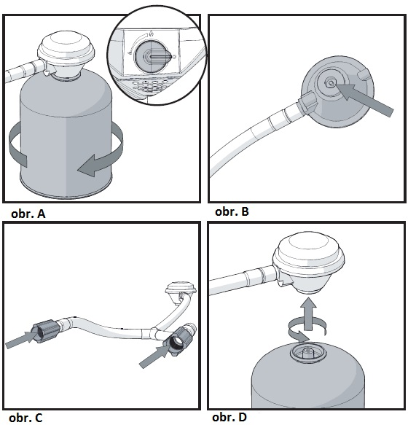
Před použitím se přesvědčte, zda nejsou ventil a závitová přípojka poškozené! Zkontrolujte také, zda jsou těsnění (mezi spotřebičem a plynovou lahví) na místě a v dobrém stavu, pak proveďte připojení k plynové láhvi.
Společnost NomadiQ doporučuje použití dodávané sestavy plynové hadice s jednorázovými plynovými lahvemi, jak je vyobrazeno výše.
Další pokyny a tipy ke zdroji a připojení plynu.
- Je-li láhev prázdná, odpojte ji.
- Bude-li gril uložený v garáži nebo na jiném uzavřeném místě, odpojte láhev.
- Bude-li se gril přenášet/převážet, odpojte láhev.
- Dbejte, aby hadice nebyla zalomená.
- Dbejte, aby byl zdroj plynu umístěný na stabilním povrchu a neměl překroucenou ohebnou hadici.
- Součásti, které jsou od výrobce zaplombované, nesmí uživatel pozměňovat.
- Veškeré změny provedené na spotřebiči mohou být nebezpečné.
- Zdroje plynu, zejména láhve, mohou při používání zchladnout, dokonce se na povrchu zdroje může utvořit námraza. Tento jev je běžný.

Postup zjištění úniku plynu
Přesvědčte se, že ovládací knoflíky spotřebiče jsou nastaveny na “0” a případně otevřete ventil na zdroji plynu/ regulátoru. Zkontrolujte, zda na spojích nedochází k úniku – potřete je roztokem z poloviny tekutého saponátu a poloviny vody.
Pokud dochází k úniku, objeví se bublinky (nebo uslyšíte syčivý zvuk). Únik ze spoje lze obecně napravit dotažením spoje. Musíte také zkontrolovat plynovou hadici a připojení ply-nové láhve. Pokud únik nelze napravit, nepokračujte. Spojte se a poraďte s naším servisním a poprodejním oddělením.

VÝSTRAHA!
K LOKALIZACI ÚNIKU PLYNU NEPOUŽÍVEJTE OTEVŘENÝ OHEŇ. POKUD ÚNIK PŘETRVÁVÁ, SPOJTE SE S CERTIFIKOVANÝM PLYNAŘEM.
PŘED KAŽDÝM POUŽITÍM ZKONTROLUJTE, ZDA NENÍ PLYNOVÁ HADICE POPRAS-KANÁ, POŘEZANÁ, POŠKRÁBANÁ NEBO ODŘENÁ. JE-LI HADICE JAKKOLI POŠKOZE-NÁ, NEPOUŽÍVEJTE JI. HADICI VYMĚŇTE POUZE ZA NÁHRADNÍ HADICI NOMADIQ.

4. Návod k použití
Řiďte se prosím pečlivě níže uvedenými pokyny a příslušnými obrázky na straně 3 až 8.

4.1 Příprava k použití
Krok 1: Sejměte pás, obrázek 3
Krok 2: Sejměte ochranný obal. (Tento krok je volitelný, záleží na tom, zda byl spotřebič dodatečně vybaven tímto příslušenstvím.)
Krok 3: Otevřete první přídržný mechanismus tak, že otevřete podstavec pod základnou, obrázek 4
Krok 4: Otevřete oba uzavírací knoflíky na obou stranách spotřebiče, obrázek 5
Krok 5: Grilovací pouzdra jsou uvolněná a můžete je vytáhnout a otevřít, obrázek 6 a 7
Krok 6: Uzavřete oba uzavírací knoflíky na obou stranách grilu, obrázek 8
Krok 7: Vložte odkapávací podnosy do podstavce spotřebiče, obrázek 9
Krok 8: Připojte rychlospojky sestavy plynové hadice na každé grilovací pouzdro, obrázek 10 a 11
Krok 9: Připojte zdroj plynu k regulátoru plynu, dbejte, aby byly ovládací knoflíky na spotře-biči nastaveny na “0”.
obrázek 12
Další pokyny týkající se připojení (zdroje) plynu naleznete také v oddílu „Připojení plynu“ této příručky.

4.2 Během provozu
Krok 10: Nastavte ovládací knoflík do nejvyšší polohy, tím otevřete ventil. Vyčkejte několik sekund a stiskněte zapalovač na straně základny výrobku, obrázek 13 a 14
Tento krok lze provést jednotlivě a zkontrolovat u každého grilovacího pouzdra.
Krok 11: Ovládejte plamen hořáku a teplotu nastavením ovládacího knoflíku, obrázek 15

Další pokyny naleznete také v oddílu „Pokyny k zažehnutí“ na straně 19 této příručky.

Tipy a triky „během provozu“:- Když jídlo lehce potřete olejem, stejnoměrně zhnědne a nebude se lepit k roštům. Své přísady postříkejte nebo potřete olejem, ale ne přímo na grilu, když se používá.
- Podmínky grilování mohou vyžadovat nastavení ovládacích knoflíků, abyste docílili správné teploty grilování.
- Když používáte šťávu nebo marinádu s vysokým obsahem cukru nebo jiných přísad, které se snadno připalují, potřete jí jídlo jen na posledních 5 až 10 minut grilování.
- Z řízků, pečeně a steaků odstraňte přebytečný tuk. S menším množstvím tuku budete mít usnadněné čištění a zabráníte nežádoucímu vzplanutí.
- Před použitím se vždy přesvědčte, že jsou grilovací pouzdra a vyjímatelné odkapávací podnosy čisté.
Další „Tipy a triky“ během provozu zařízení si vyhledejte nawww.nomadiqbbq.com

4.3 Po použití
Krok 12: Uzavřete ventil a otočte ovládací knoflíky do polohy “0” – tím vypnete spotřebič, obrázek 16
Krok 13: Nechejte spotřebič chladnout 10- 15 minut!
Krok 14: Odpojte zdroj plynu a sejměte sestavu plynové hadice, obrázek 17
Krok 15: Vyjměte a očistěte odkapávací podnosy
Krok 16: Vyjměte rošty a očistěte vnitřek pouzder a rošty měkkou čisticí utěrkou/ jednorá-zovým ubrouskem, obrázek 18 a 19
Krok 17: Sestavte rošty, dbejte, aby byly správně umístěné na 2 háčcích a upevněné zasu-nutím roštů pod okraje (poblíž pantu), obrázek 20
Krok 18: Otevřete zajišťovací knoflíky na každé straně spotřebiče, obrázek 21
Krok 19: Zavřete pouzdra tak, že je zasunete do základny spotřebiče, obrázek 22 a 23
Krok 20: Uzavřete zajišťovací knoflíky na každé straně spotřebiče, obrázek 24
Krok 21: Uzavřete podstavec stočením zpět pod základnu spotřebiče, obrázek 25
Krok 22: Připojte pás, obrázek 26
Před krokem 22 použijte volitelný ochranný obal.

5. Odstranění poruch
PŘI POUŽITÍ ZAPALOVAČE SE HOŘÁK NEZAPÁLÍ
Ventil není v poloze ON/ otevřený -->otočte ventil do polohy ON / otevřete ventil.
Sestava plynové hadice a/ nebo zdroj plynu nejsou správně instalované -->znovu sestavte zdroj plynu, plynovou hadici a rychlospojky.
Plynová láhev/ nádoba obsahuje málo plynu nebo je prázdná -->vyměňte ji za plný zdroj plynu.
Zapalovač nevydává jiskru -->sejměte rošty a pečlivě vyčistěte jiskrové zapalování zubním kartáčkem.
Zapalovač nevydává jiskru-->otevřete boční západky a odsuňte obě grilovací pouzdra k jed-né straně. Zkontrolujte, zda kabely k zapalování nebo z podstavce nejsou zlomené nebo odpojené.
Tryska je ucpaná -->spojte se a poraďte s naším servisním a poprodejním oddělením.

HOŘÁK MÁ KOLÍSAVÝ PLAMEN
Hořák je zablokovaný -->Vyjměte rošty a pečlivě očistěte otvory plamínků „tvrdým“ zubním kartáčkem.
Plamen hoří uvnitř hořáku (syčivý zvuk) -->Vypněte hořák / spotřebič, nechejte jej několik minut zchladnout a znovu zapalte.
Tryska je zčásti ucpaná -->spojte se a poraďte s naším servisním a poprodejním oddělením.

ZE SPOJEK UNIKÁ PLYN
Spojky jsou uvolněné -->Utáhněte uvolněné spojky (obě rychlospojky a sestavu regulátoru/ zdroje plynu).

Projděte také „Postup zjištění úniku plynu“ v oddílu „Plynové spojky a regulátor(y)“ v této příručce nebo se spojte a poraďte s naším servisním a poprodejním oddělením.

6. Čištění a údržba

Čištění zvnějšku Předtím, než začnete čistit spotřebič zvnějšku, přesvědčte se, že je vychladlý a lze se ho bezpečně dotýkat. Povrchy po vrstvené barvou a plastové povrchy lze čistit pomocí slabého saponátu nebo čisticího prostředku pro domácnost a suché čisticí utěrky (nepoužívejte drátěnky nebo drsná čistidla). Doporučuje se nejprve vyzkoušet čisticí prostředky na malém kousku spotřebiče. K čištění NIKDY nepoužívejte ředidla barev nebo podobná rozpouštědla a NIKDY nepolévejte horké povrchy studenou vodou. Dbejte, aby před zakrytím a uložením produktu byly všechny povrchy vysušené.

Čištění zevnitř Předtím, než provedete čištění vnitřních součástí grilu, přesvědčte se, že je vychladlý a lze se ho bezpečně dotýkat. Vnitřek lze vyčistit pomocí trochy vody, slabého sa-ponátu a měkké houbičky nebo čisticí utěrky. Povrchy povrstvené nepřilnavým materiálem (uvnitř grilovacích pouzder) je třeba opatrně čistit vlhkou utěrkou. Na místa, která se těžko čistí, použijte trochu jedlé sody na vlhké houbičce a/ nebo měkkém kartáčku. Rošty s nepřilnavým povrchem je možné vyjmout a snadno vyčistit pod tekoucí vodou pomocí slabých saponátů. Všechny součásti a povrchy je poté nutné vysušit pomocí suché měkké čisticí utěrky.

VÝSTRAHA! Jiskrové zapalování umístěné v grilovacím pouzdře poblíž hořáku je ostré, pamatujte na to při čištění, abyste předešli poranění.

Poznámka: Na površích s nepřilnavým povrchem, jako jsou rošty, se vytvoří skvrny, když se k povrchu (povrchům) připeče jídlo. Nepoužívejte na tyto povrchy abrazivní čisticí prostředky nebo ostré a/ nebo tvrdé náčiní, jako jsou kovové nástroje na vaření nebo kartáče, protože mohou tento typ povrchu poškodit!

Důkladné čištění a každoroční údržba K důkladnému vyčištění je možné grilovací pouzdra vyjmout a občas vyčistit vnitřní část základny. Řiďte se prosím pečlivě níže uvedenými pokyny spolu s odkazy v obrázcích na straně 8.
1. Podle kroků 1 až 4 v oddílu „návod k použití“ uvolněte grilovací pouzdra. Obě grilovací pouzdra vytáhněte a opatrně na konci převraťte na jednu stranu, obrázek 28.
2. Opatrně odpojte/ vysuňte oba vodiče ze zapalovače umístěného ve spodní části základny, obrázek 29.
3. Vraťte obě grilovací pouzdra do svislé polohy a odsuňte je do poloviny základny. Nakloňte grilovací pouzdra na stranu tak, aby se vodicí kolíky uvolnily za základny, obrázek 30.
4. Stále nakloněná grilovací pouzdra uvolněte ze základny. Nyní je možné se k vnitřnímu povrchu základny i vnějšímu povrchu grilovacích pouzder dostat a vyčistit je, obrázek 31.
5. Po čištění můžete grilovací pouzdra umístit zpět do základny opakováním shora uvedených kroků v opačném pořadí. Aby nedošlo k poškození, dbejte na správné umístění obou vodicích kolíků grilovacích pouzder do označených vodicích drážek v základně; teprve potom zasuňte pouzdra do základny.

Čištění a údržba hořáku. Důtklivě doporučujeme prohlídku a čištění trubice hořáku alespoň jednou ročně, aby váš ply-nový gril bezpečně a účinně fungoval. Při vyjmutí hořáku (hořáků) k důkladnému čištění a prohlídce se prosím pečlivě řiďte níže uvedenými pokyny spolu s odkazy v obrázcích na straně 8.
Pokud vidíte nepravidelný plamen, postupujte také v těchto krocích.
1. Přesvědčte se, že je přívod plynu uzavřený a plynový gril řádně zchladlý. Vyjměte 2 šrouby ve středu hořáku z grilovacích pouzder; použijte šroubovák typu Philips a opatrně odsuňte hořák z grilovacího pouzdra, obrázek 32
2. Při prohlídce a čištění je třeba vzít v úvahu informace níže, obrázek 33:
- Při opakovaném použití grilu mohou otvory hořáku časem zanést nečistoty. Znečištěné a ucpané otvory mohou omezit proudění plynu, což může způsobit nebezpečné situace.
- Prohlédněte vnitřek trubice hořáku s baterkou, zjistěte, zda jsou vidět případné překážky, které omezí tok plynu k otvorům hořáku.

Je-li uvnitř nebo zvenku vidět nějakou překážku, vyčistěte místo ostrým ocelovým kartáčkem nebo ocelovým drátem. Dbejte, aby byla všechna zablokovaná místa čistá, teprve potom znovu vložte hořák do grilovacího pouzdra.

Při vložení nebo výměně hořáku umístěte hořák zpět do grilovacího pouzdra. Dbejte, aby byla trubice řádně umístěná nad plynové sedlo a upevněte 2 šrouby.

Uskladnění
Když se spotřebič nepoužívá, ventil láhve musí být vypnutý (OFF), spotřebič a láhev je třeba skladovat mimo budovu na odvětrávaném místě. Je však povoleno skladovat spotřebič (ale ne láhev) uvnitř budovy. Dbejte, aby bylo zařízení očištěné, rozhodně rošty, předtím, než je uložíte. Když se plynová láhev odpojuje, vraťte na místo zátku nebo uzávěr výstupu ventilu, máte-li je k dispozici.

Delší doby skladování
Po delší době skladování se doporučuje vyčistit a zkontrolovat hořák a přívod plynu podle níže uvedených pokynů.

Hořák (y)
Vnější stranu hořáků vykartáčujte tuhým kartáčem, například „tvrdým“ zubním kartáčkem, abyste odstranili skvrny a nečistoty. Postupujte opatrně, abyste nepoškodili zdroje jisker zapalovače.

Přívod plynu a připojení
1. Prohlédněte sestavu plynové hadice, zda není poškozená, a v případě potřeby ji vyměňte.
2. Otestujte, zda v plynovém okruhu nedochází k úniku, a když nějaký naleznete, proveďte nápravu, viz též „Postup zjištění úniku plynu“ v oddílu o plynových spojkách a regulátoru (regulátorech) v této příručce.
3. Zkontrolujte, zda jsou těsnění sestavy plynové hadice (mezi spotřebičem a plynovou nádo-bou) na místě a v dobrém stavu, totéž předtím, než připojíte (novou) plynovou nádobu. Tato těsnění jsou umístěna v rychlospojkách a plynovém regulátoru. Přesné umístění také najdete na obrázcích na straně 12, kapitola „Plynové spojky a regulátor (y)“. Pokud se zdá, že těsnění je třeba vyměnit, spojte se s naším servisním a poprodejním oddělením a vyžádejte si radu a pomoc.

7. Servis a poprodejní podpora
Kontakty
nomadiQ Europe Customer Service
+31 (0) 85 877 02 92
Email: questions@nomadiqbbq.com
Nebo vyplňte online kontaktní formulář na: www.nomadiqbbq.com

Česká republika::
REMOSKA s.r.o.
Markova 1768
744 01 Frenštát pod Radhoštěm
+ 420 556 802601 Email: info@remoska.eu

8. Záruka - ZÁRUČNÍ DOBA PRODUKTU trvá 2 roky

Záruku společnosti nomadiQ vám poskytujeme bez příplatku. Obsahuje informace, které budete potřebovat, kdyby nastal nepravděpodobný případ nutnosti nechat si výrobek opravit při poruše nebo závadě.

V souladu s příslušnou legislativou má zákazník v případě, že je produkt vadný, některá práva. Tato práva zahrnují dodatečné plnění nebo výměnu, snížení kupní ceny a náhradu.
Například v Evropské unii by se jednalo o dvouletou zákonnou záruku počínající datem předání produktu. Tato a další zákonná práva zůstávají nedotčena ustanovením této záruky.
Tato záruka fakticky dává majiteli další práva, která nejsou závislá na ustanoveních zákonné záruky.

Záruka společnosti nomadiQ
Společnost nomadiQ zaručuje kupci produktu (nebo v případě, že se jedná o dárek či marke-tingovou akci, osobě, jíž byl produkt zakoupen jako dárek či propagační předmět), že produkt je bez vad materiálu a provedení po dobu (doby) níže uvedené, když bude sestaven a provo-zován v souladu s doprovodným návodem k použití.

Při běžném použití a údržbě v soukromí jedné domácnosti souhlasí společnost nomadiQv rámci této záruky, že opraví nebo nahradí vadné součásti v rámci příslušných lhůt, omezení a výluk uvedených níže. V ROZSAHU POVOLENÉM PŘÍSLUŠNOU LEGIS-LATIVOU SE TATO ZÁRUKA VZTAHUJE POUZE NA PŮVODNÍHO KUPUJÍCÍHO A NENÍ PŘEVODITELNÁ NA NÁSLEDUJÍCÍ VLASTNÍKY, S VÝJIMKOU V PŘÍPADĚ DÁRKŮ ČI PROPAGAČNÍCH PŘEDMĚTŮ, JAK JE UVEDENO VÝŠE.

Povinnosti majitele podle této záruky
K zajištění záručního krytí bez poruch je důležité, abyste svůj produkt společnosti nomadiQ zaregistrovali online na www.nomadiQbbq.com, nebo takové webové stránce podle země, na niž může být majitel přesměrován. Ponechejte si prosím také originál účtenky a/nebo fak-tury. Registrací svého produktu potvrdíte pokrytí zárukou a dostanete přímé spojení mezi vámi a společností nomádiQ pro případ, že bychom se s vámi potřebovali spojit. Shora uve-dená záruka platí, pouze pokud majitel věnuje produktu přiměřenou péči a řídí se všemi pokyny uvedenými v doprovodné příručce, ledaže majitel může dokázat, že vada nebo poru-cha nezávisí na tom, že nevyhověl shora uvedeným závazkům. Pokud bydlíte na pobřeží nebo máte produkt umístěný poblíž bazénu, patří k údržbě pravidelné omývání a oplach vnějších povrchů.

Vyřízení záruky/ Vyloučení ze záruky
Pokud jste přesvědčeni, že máte součást, kterou pokrývá tato záruka, prosím spojte se se servisním a poprodejním oddělením společnosti nomadiQ.

Společnost nomadiQpo přezkoumání opraví nebo nahradí (podle svého uvážení) vadnou součást, kterou pokrývá tato záruka. V případě, že oprava nebo výměna nebudou možné, si společnost nomadiQ může zvolit, že (podle svého uvážení) nahradí daný spotřebič novým spotřebičem. Společnost nomadiQvás může požádat o vrácení součástí k prohlídce.
Tato ZÁRUKA pozbývá platnosti, pokud poškození, opotřebení, ztráty barvy a/nebo rez, za které není odpovědná společnost nomad iQ, způsobilo:
• zneužití, nesprávné použití, pozměnění, modifikace, chybné použití, vandalismus, nedbalost, nesprávné sestavení nebo instalace a nedbalost na řádné provádění běžné a rutinní údržby;
• hmyz (jako pavouci) a hlodavci (jako veverky), včetně, avšak bez omezení na poškození trubic hořáku a/nebo plynových hadic;
• vystavení slanému vzduchu a/nebo zdrojům chlóru, jako jsou bazény, hydro masážní vany/vířivky;
• špatné povětrnostní podmínky jako kroupy, hurikány, zemětřesení, tsunami nebo přílivové vlny, tornáda nebo silné bouřky.

Použití a/nebo instalace součástí, které nejsou pravými výrobky společnosti nomadiQ, ve vašem produktu učiní tuto záruku neplatnou, a veškeré škody, které takto vzniknou, tato záruka nepokrývá. Jakékoli adaptace spotřebiče nepovolené společností nomadiQ a nepro-vedené autorizovaným servisem společnosti nomadiQ učiní tuto záruku neplatnou.

PROHLÁŠENÍ O VYLOUČENÍ ODPOVĚDNOSTI
KROMĚ ZÁRUKY A VYLOUČENÍ ODPOVĚDNOSTI, TAK JAK JSOU POPSÁNY V TOMTO PROHLÁŠENÍ O ZÁRUCE, NEEXISTUJE VÝSLOVNĚ DALŠÍ ZÁRUKA NEBO DOBROVOL-NÁ VYJÁDŘENÍ ODPOVĚDNOSTI ZDE DANÁ, KTERÁ PŘESAHUJÍ ZÁKONNOU ODPO-VĚDNOST TÝKAJÍCÍ SE SPOLEČNOSTI NOMADIQ. UVEDENÉ PROHLÁŠENÍ O ZÁRUCE ROVNĚŽ NEOMEZUJE ČI NEVYLUČUJE SITUACE NEBO NÁROKY, U NICHŽ MÁ SPO- LEČNOST NOMADIQ ZÁVAZNOU ODPOVĚDNOST, JAK PŘEDEPISUJÍ ZÁKONNÁ USTA-NOVENÍ. PO PŘÍSLUŠNÝCH OBDOBÍCH TÉTO ZÁRUKY NEBUDOU PLATIT ŽÁDNÉ ZÁRUKY. ŽÁDNÉ ZÁRUKY POSKYTNUTÉ KÝMKOLI VČETNĚ PRODEJCE NEBO OBCHODNÍKA VZTAHUJÍCÍ SE K JAKÉMUKOLI PRODUKTU (JAKO JAKÉKOLI „PROD-LOUŽENÉ ZÁRUKY“) NEBUDOU SPOLEČNOST NOMADIQ ZAVAZOVAT. VÝHRADNÍM NÁPRAVNÝM OPATŘENÍM TÉTO ZÁRUKY JE OPRAVA NEBO VÝMĚNA SOUČÁSTI NEBO PRODUKTU. V ŽÁDNÉM PŘÍPADĚ NEBUDE PODLE TÉTO DOBROVOLNÉ ZÁRU-KY NÁHRADA JAKÉHOKOLI DRUHU PŘESAHOVAT ČÁSTKU NÁKUPNÍ CENY PRODA-NÉHO PRODUKTU SPOLEČNOSTI NOMADIQ. BERETE NA SEBE RIZIKO A ODPOVĚD-NOST ZA ZTRÁTU, ŠKODU NEBO ZRANĚNÍ, KTERÉ UTRPÍTE VY NEBO VÁŠ MAJETEK A/NEBO JINÍ A JEJICH MAJETEK, KTERÉ BUDOU DŮSLEDKEM NESPRÁVNÉHO POU-ŽITÍ NEBO ZNEUŽITÍ PRODUKTU NEBO NEDODRŽENÍ POKYNŮ, KTERÉ SPOLEČNOST NOMADIQ UVÁDÍ V PŘILOŽENÉM NÁVODU K POUŽITÍ. SOUČÁSTI A PŘÍSLUŠENSTVÍ VYMĚNĚNÉ PODLE TÉTO ZÁRUKY MAJÍ ZÁRUKU POUZE PO ZBYTEK VÝŠE UVEDENÉ ZÁRUČNÍ DOBY (UVEDENÝCH ZÁRUČNÍCH DOB). TATO ZÁRUKA SE VZTAHUJE POUZE NA POUŽITÍ V SOUKROMÍ JEDNÉ DOMÁCNOSTI A NETÝKÁ SE KOMERČNÍHO, SPOLEČNÉHO POUŽITÍ SPOTŘEBIČŮ SPOLEČNOSTI NOMADIQ NEBO UŽITÍ VÍCE UŽIVATELI JAKO V RESTAURACÍCH, HOTELÍCH, RESORTECH NEBO PRONAJÍMA-NÝCH NEMOVITOSTECH. SPOLEČNOST NOMADIQ MŮŽE OBČAS ZMĚNIT DESIGN SVÝCH PRODUKTŮ. NIC, CO JE OBSAŽENO V TÉTO ZÁRUCE, NEBUDE VYKLÁDÁNO JAKO ZÁVAZEK SPOLEČNOSTI NOMADIQ ZAHRNOUT TAKOVÉ ZMĚNY DESIGNU DO DŘÍVE VYRÁBĚNÝCH PRODUKTŮ, ANI TAKOVÉ ZMĚNY NEBUDOU VYKLÁDÁNY TAK, ŽE SPOLEČNOSTI NOMADIQ PŘIPOUŠTÍ VADNOST PŘEDCHOZÍCH KONSTRUKCÍ.

9. Technické specifikace a pokyny k zažehnutí

Výrobce: | nomadiQ
Název produktu: | venkovní plynový gril | Země určení/kódy zemí:  (země EU) BE, BG, CZ, DK, DE, EE, EL, ES, FR, HR,
Číslo modelu: | CQ_BBQ_001 | IT, CY, LV, LT, LU, HU, MT, NL, AT, PL, RO, SI, SK,  FI, SE, UK
Kategorie plynu: | stlačený – butan
Výstupní tlak regulátoru: | 29 mbar | (země EFTA) CH, IS, LI, NO
Celkový tepelný příkon: | 3,2 kW (233 g/hod) | Tento spotřebič je třeba používat s plynovými lahvemi s přímým tlakem (například Primus PowerGas, OptimusGas, MSR Isopro, GoSystemPowersource Cadac CA445). Tyto lahve musí odpovídat EN 417. Může být nebezpečné, pokusíte-li se připojit jiné typy plynových nádob.  0359/18 Pin 0359/CT/03307
Velikost trysky: | 0,64 mm
Země původu: | Vyrobeno v ČLR

POKYNY K ZAŽEHNUTÍ – U VŠECH HOŘÁKŮ

PŘED ZAŽEHNUTÍM SI PEČLIVĚ PROČTĚTE POKYNY.
VÝSTRAHA. PŘI ZAPALOVÁNÍ SE NENAKLÁNĚJTE NAD GRIL.

- Instalujte spotřebič a šroubovaným spojem připojte obě hadice sestavy plynové hadice ke spotřebiči (správnou instalaci si vyhledejte v návodu).
- Ovládací knoflík na obou stranách otočte do polohy vypnuto „O“.
- K regulátoru plynu připojenému k sestavě hadice připojte plynovou láhev.
- Ovládací knoflík stiskněte a otáčejte proti směru hodinových ručiček na maximum.
- Vyčkejte 5 sekund a stiskněte zapalovač, hořák by se měl zažehnout.
POKUD ANI PO NĚKOLIKÁTÉ NEDOJDE K ZAŽEHNUTÍ, OTOČTE OVLÁDACÍ KNOFLÍK DO POLOHY VYPNUTO „O“ A V PŘÍRUČCE SI VYHLEDEJTE ODSTRANĚNÍ PORUCH.
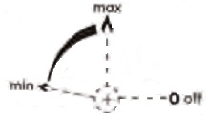
- Kroky 4 a 5 opakujte u druhého hořáku.

